Ochrona zdrowia w województwie podkarpackim w 2024 r.
1,9%
Wzrost liczby podmiotów ambulatoryjnej opieki zdrowotnej ogółem w 2024 r. w porównaniu z 2023 r.

W końcu 2024 r. w województwie podkarpackim w ambulatoryjnej opiece zdrowotnej funkcjo-nowało 1 671 podmiotów. W porównaniu z poprzednim rokiem zwiększyła się liczebność przychodni, a zmniejszyła praktyk lekarskich. W ciągu roku udzielono 17,5 mln porad ogółem oraz 7,9 mln porad specjalistycznych.

Ambulatoryjna opieka zdrowotna
W końcu 2024 r. w województwie podkarpackim działało 1 671 podmiotów ambulatoryjnej opieki zdrowotnej: 1 341 przychodni, 56 praktyk lekarskich oraz 274 praktyki stomatologiczne realizujące świadczenia finansowane ze środków publicznych. W porównaniu z poprzednim rokiem przychodni było o 3,6% więcej. Natomiast liczba praktyk lekarskich oraz stomatologicznych zmniejszyła się w porównaniu z 2023 r. odpowiednio o 6,7% i o 4,2%. Zarówno w miastach, jak i na terenach wiejskich zaobserwowano mniejszą niż w ubiegłym roku liczbę praktyk ogółem (odpowiednio o 3,0% i o 7,9%).
Tablica 1. Placówki ambulatoryjnej opieki zdrowotnej
Stan w dniu 31 grudnia
Wyszczególnienie | 2023 | 2024
Wyszczególnienie | w liczbach bezwzględnych |  | 2023=100
Ogółem | 1 640 | 1 671 | 101,9
Przychodnie | 1 294 | 1 341 | 103,6
miasta | 819 | 859 | 104,9
wieś | 475 | 482 | 101,5
Praktykiª ogółem | 346 | 330 | 95,4
lekarskie | 60 | 56 | 93,3
stomatologiczne | 286 | 274 | 95,8
miasta | 232 | 225 | 97,0
wieś | 114 | 105 | 92,1
a Dane obejmują praktyki, które podpisały kontrakty z NFZ lub z przychodniami.
W 2024 r. dla potrzeb osób z niepełnosprawnościami przystosowanych było 88,3% placówek ambulatoryjnej opieki zdrowotnej. Placówki wyposażone w pochylnie, podjazdy i platformy ułatwiające wejście do budynku stanowiły 64,0%. Ponadto w budynkach, gdzie mieściły się przychodnie i gabinety znajdowały się windy, posadzki antypoślizgowe, a także udogodnienia dla osób słabowidzących i niewidomych oraz niedosłyszących i niesłyszących.
Mapa 1. Podmioty ambulatoryjnej opieki zdrowotnej w 2024 r.
Stan w dniu 31 grudnia
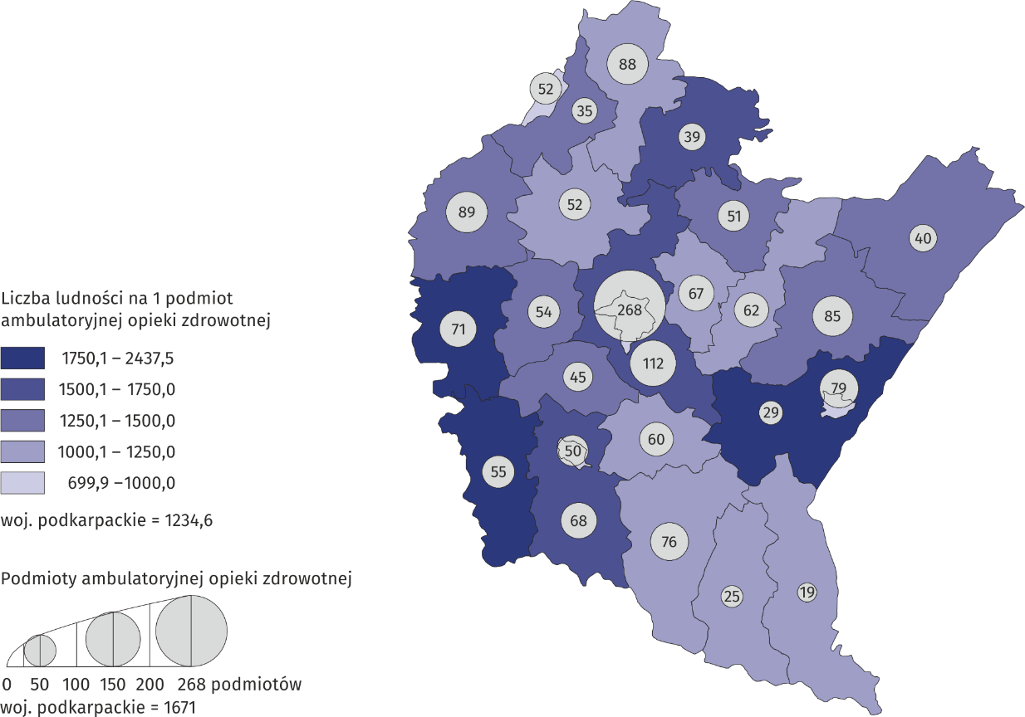
Na 1 podmiot ambulatoryjnej opieki zdrowotnej przypadało średnio 1 234,6 osób. Najwięcej osób na 1 przychodnię i praktykę odnotowano w powiecie przemyskim (2 437,5), a najmniej – w mieście Przemyślu (699,9).

Porady udzielone w ramach ambulatoryjnej opieki zdrowotnej
Liczba udzielonych porad specjalistycznych zwiększyła się w stosunku do 2023 r. o 4,8%
W 2024 r. w placówkach ambulatoryjnej opieki zdrowotnej udzielono 17,5 mln porad, w tym 13,3 mln w miastach. Liczba udzielonych porad w porównaniu z 2023 r. wzrosła o 3,8%. Ponad połowę porad lekarskich udzielono w podstawowej opiece zdrowotnej (55,0%), a w opiece specjalistycznej – 45,0%.
W przeliczeniu na 1 mieszkańca liczba udzielonych porad ambulatoryjnych w 2024 r. wyniosła 8,5. Wskaźnik ten był ponad 4-krotnie wyższy w miastach niż na wsi i wyniósł odpowiednio 15,7 i 3,5.

Tablica 2. Porady udzieloneª w ambulatoryjnej opiece zdrowotnej
Wyszczególnienie | 2023 | 2024
Wyszczególnienie | w tys. |  | 2023=100
Porady udzielone | 16 888,7 | 17 536,1 | 103,8
miasta | 12 699,7 | 13 309,0 | 104,8
wieś | 4 189,0 | 4 227,1 | 100,9
W podstawowej opiece zdrowotnej | 9 358,5 | 9 642,5 | 103,0
W opiece specjalistycznej | 7 530,2 | 7 893,6 | 104,8
lekarskie | 5 741,2 | 6 081,5 | 105,9
stomatologiczne | 1 789,1 | 1 812,1 | 101,3
a W ciągu roku; łącznie z poradami finansowanymi przez pacjentów (środki niepubliczne); bez porad udzielonych w izbach przyjęć szpitali ogólnych.
Z analizy struktury porad w ambulatoryjnej opiece zdrowotnej wynika, że ponad połowę porad udzielono kobietom – 9,9 mln. (tj. 56,7%). Osoby powyżej 65. roku życia skorzystały z 5,5 mln porad, co stanowiło 31,6% porad ogółem. Natomiast dzieciom i młodzieży do 18 lat udzielono ich 3,4 mln, (tj. 19,5%).
Najwięcej porad lekarskich specjalistycznych udzielono w poradniach chirurgicznych

W ramach ambulatoryjnej opieki zdrowotnej świadczona jest również opieka specjalistyczna. W jej zakres wchodzą porady lekarskie oraz stomatologiczne. W 2024 r. udzielono ogółem prawie 7,9 mln porad specjalistycznych. Zdecydowaną większość wszystkich porad specjalistycznych stanowiły porady lekarskie – 77,0%. W porównaniu z 2023 r. liczba porad lekarskich oraz stomatologicznych zwiększyła się odpowiednio o 5,9% i o 1,3%.
Wykres 1. Specjalistyczne porady lekarskie według rodzaju poradni w 2024 r.
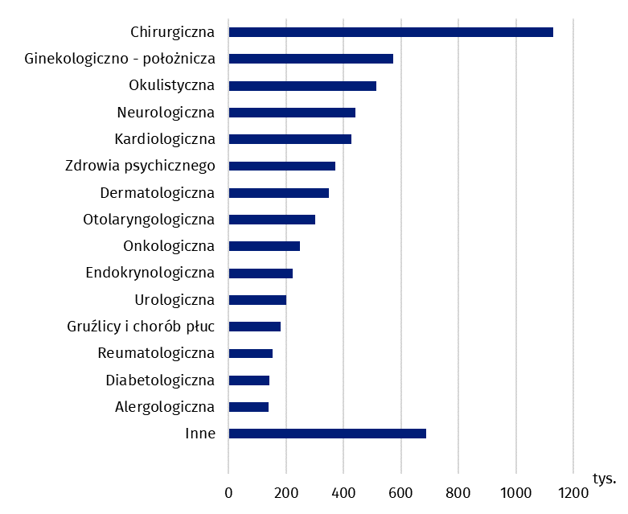
W 2024 r. udzielono łącznie prawie 1,1 mln teleporad. Było to o 3,2% mniej niż przed rokiem. W podstawowej opiece zdrowotnej w tej formie zrealizowano 829,8 tys. porad, natomiast w opiece specjalistycznej – 247,2 tys. Spośród porad stomatologicznych 2,1 tys. stanowiły porady świadczone przez telefon.
Ratownictwo medyczne
Według stanu z końca 2024 r. na terenie Podkarpacia w ramach Systemu Państwowego Ratownictwa Medycznego funkcjonowało 117 zespołów ratownictwa medycznego, w skład których wchodziło: 101 zespołów ratownictwa medycznego (14 specjalistycznych i 87 podstawowych), 15 szpitalnych oddziałów ratunkowych oraz 1 lotnicze pogotowie ratunkowe.
Pomoc osobom poszkodowanym była najczęściej udzielana w domach – w 80,2% przypadków
W 2024 r. odnotowano 156,2 tys. wyjazdów/wylotów na miejsce zdarzenia. Zespoły ratownictwa medycznego udzieliły pomocy 157,0 tys. osób, o 26,6% więcej niż w 2023 r.
Tablica 3. Wyjazdy zespołów ratownictwa medycznegoª
Wyszczególnienie | 2023 | 2024
Wyszczególnienie | w liczbach bezwzględnych |  | 2023=100
Wyjazdy na miejsce zdarzenia | 123 633 | 156 158 | 123,6
na 1000 ludności | 59,6 | 75,5 | 126,8
Osoby, którym udzielono świadczenia zdrowotnego w miejscu zdarzenia | 123 958 | 156 964 | 126,6
w tym:
do 18 lat | 6 349 | 8 110 | 127,7
65 lat i więcej | 66 551 | 84 321 | 126,7
kobiety | 60 777 | 78 172 | 128,6
na 1000 ludności | 59,7 | 75,9 | 127,2
a W ciągu roku.

Apteki ogólnodostępne i punkty apteczne
Na koniec 2024 r. sprzedaż leków i środków medycznych, według zebranych danych, prowadzona była przez 579 aptek ogólnodostępnych oraz 123 punkty apteczne. Na jedną aptekę ogólnodostępną przypadały średnio 3 563 osoby. Największą liczbę ludności na jedną aptekę ogólnodostępną i punkt apteczny odnotowano w powiecie przemyskim (17 672), a najmniejszą – w mieście Krośnie (1 744).
W 2024 r. w podkarpackich aptekach i punktach aptecznych pracowało łącznie 3 014 farmaceutów i techników farmaceutycznych. Zdecydowaną większość personelu stanowiły kobiety (90%). Analizując strukturę wieku zatrudnionych najliczniejszą grupę stanowili pracownicy w wieku 35–44 lat, którzy stanowili 39,6%. Nieco mniejszy, ale nadal znaczący udział miały osoby młodsze, do 34. roku życia, a także pracownicy w wieku 45–54 lat – obie te grupy stanowiły po około 22%. Pozostali farmaceuci i technicy to osoby z przedziału 55–64 lata, którzy stanowili nieco ponad 10%, natomiast powyżej 65. roku życia pracowało 4,7% osób.

W przypadku cytowania danych Głównego Urzędu Statystycznego prosimy o zamieszczenie informacji: „Źródło danych GUS”, a w przypadku publikowania obliczeń dokonanych na danych opublikowanych przez GUS prosimy o zamieszczenie informacji: „Opracowanie własne na podstawie danych GUS”.

Opracowanie merytoryczne:  Urząd Statystyczny w Rzeszowie  p.o. Dyrektora Teresa Krzemińska  Tel.: 17 853 52 10, 17 853 52 19 | Rozpowszechnianie:  Informatorium Statystyczne  Tel.: 17 853 57 55
Podkarpacki Ośrodek Badań Regionalnych  Tel.: 17 853 52 10, 17 853 52 19  e-mail: sekretariatusrze@stat.gov.pl |   rzeszow.stat.gov.pl

@Rzeszow_STAT

@USRzeszow

Powiązane opracowania
Rocznik statystyczny województwa podkarpackiego
Zeszyt metodologiczny. Statystyka zdrowia i ochrony zdrowia - sprawozdawczość GUS
Zeszyt metodologiczny. Działalność służb ratowniczych
Temat dostępny w bazach danych
Bank Danych Lokalnych
Dziedzinowe bazy wiedzy – Zdrowie i ochrona zdrowia
Ważniejsze pojęcia dostępne w słowniku
Ambulatoryjne świadczenia specjalistyczne
Ambulatoryjne świadczenie zdrowotne
Apteka ogólnodostępna
Podstawowa opieka zdrowotna
Porada
Praktyka lekarska
Przychodnia
Punkt apteczny

Łącznie z przychodniami Ministerstwa Obrony Narodowej i Ministerstwa Spraw Wewnętrznych i Administracji.
Bez teleporad udzielonych w placówkach podległych Ministerstwu Spraw Wewnętrznych i Administracji.
Od 2024 r. dane dotyczące aptek i punktów aptecznych oraz pracujących farmaceutów i techników farmaceutycznych realizujących recepty refundowane, przygotowane są w oparciu o bazy danych Głównego Inspektoratu Farmaceutycznego, Narodowego Funduszu Zdrowia, Zakładu Ubezpieczeń Społecznych i Kasy Rolniczego Ubezpieczenia Społecznego.
Dotyczy osób, dla których jest to główne (podstawowe) miejsce pracy, ustalone na podstawie liczby zrealizowanych pozycji recept według danych NFZ.

